Jakie kwiaty kwitną w czerwcu?
Kwiaty kwitnące w czerwcu.



Czerwiec jest letnim miesiącem w którym wszystko budzi się do życia. Podobnie jest także z kwiatami, one także zaczynają eksponować swoje wdzięki w tym okresie. Lista kwiatów kwitnących w czerwcu:
- Dzwonek ogrodowy
- Fiołek ogrodowy,
- Bratek
- Goździk brodaty
- Lak pospolity
- Naparstnica purpurowa
- Niezapominajka leśna
- Prawoślaz różowy,
- Szałwia błyszcząca,
- Werbena,
- Tytoń oskrzydlony,
- Portulaka wielokwiatowa.

A które z nich są najpiękniejsze i wzbogacą ogród w sposób wyjątkowy i niepowtarzalny? Oto nasze top 5 kwiatów kwitnących w czerwcu.

1. Niezapominajka leśna
- Przepiękne kwiaty, występujące zazwyczaj w dzikiej postaci, dzięki czemu są jeszcze piękniejsze i tajemnicze. Niezapominajkę charakteryzuje delikatność, subtelność i lekkość. Jej kwiaty przypominają małe skupiska układające się w owal po brzegi wypełnione niebieskimi, białymi lub różowymi kwiatuszkami zazwyczaj z żółtym środkiem. Piękny kwiat kwitnący w czerwcu.
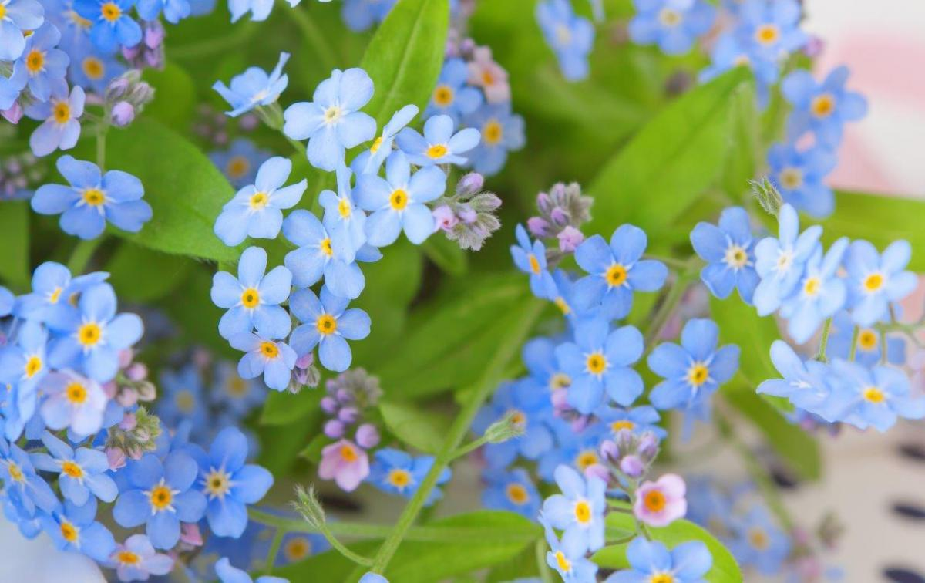
Niezapominajka kwiat kwitnący w czerwcu.

2. Portulaka wielokwiatowa
- Gatunek rośliny pochodzącej z Ameryki Południowej a dokładniej z Argentyny oraz Brazylii. Kolorowe kwiaty zazwyczaj występujące w różnych odcieniach różu, czerwieni oraz żółci. W Polsce występują trzy odmiany portulaka są to rośliny o kwiatach pojedynczych, półpełnych oraz pełnych. Portulak zaczyna kwitnąć zazwyczaj pod koniec czerwca.
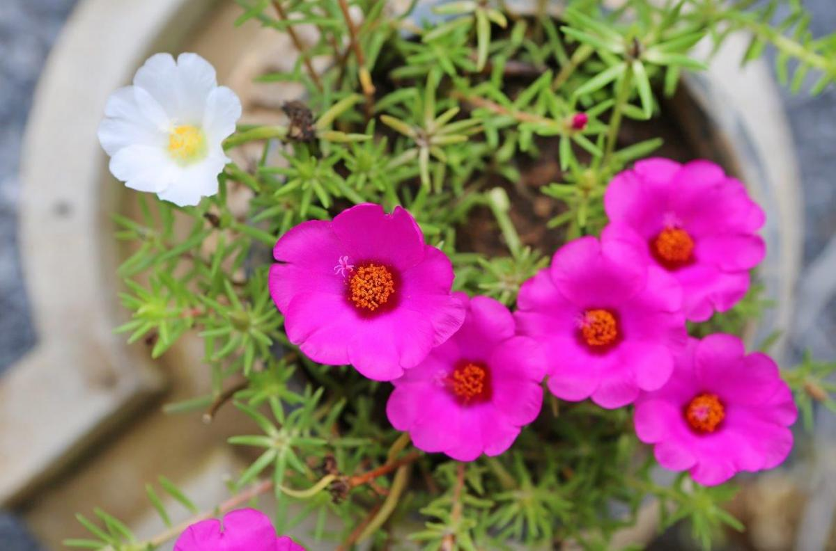
Portulaka wielokwiatowa - śliczny kwiat kwitnący w czerwcu

3. Prawoślaz różowy
- Bywa nazywany także malwą różową, malwą ogrodową czy też zygmarkiem. Bardzo charakterystyczny kwiat w różowym kolorze, który prawdopodobnie pochodzi z Chin. Okazuje się także, że malwa różowa znalazła swoje zastosowanie nie tylko jako roślina ozdobna lecz także jako barwnik w gastronomii, lek w medycynie oraz surowiec zielarski.

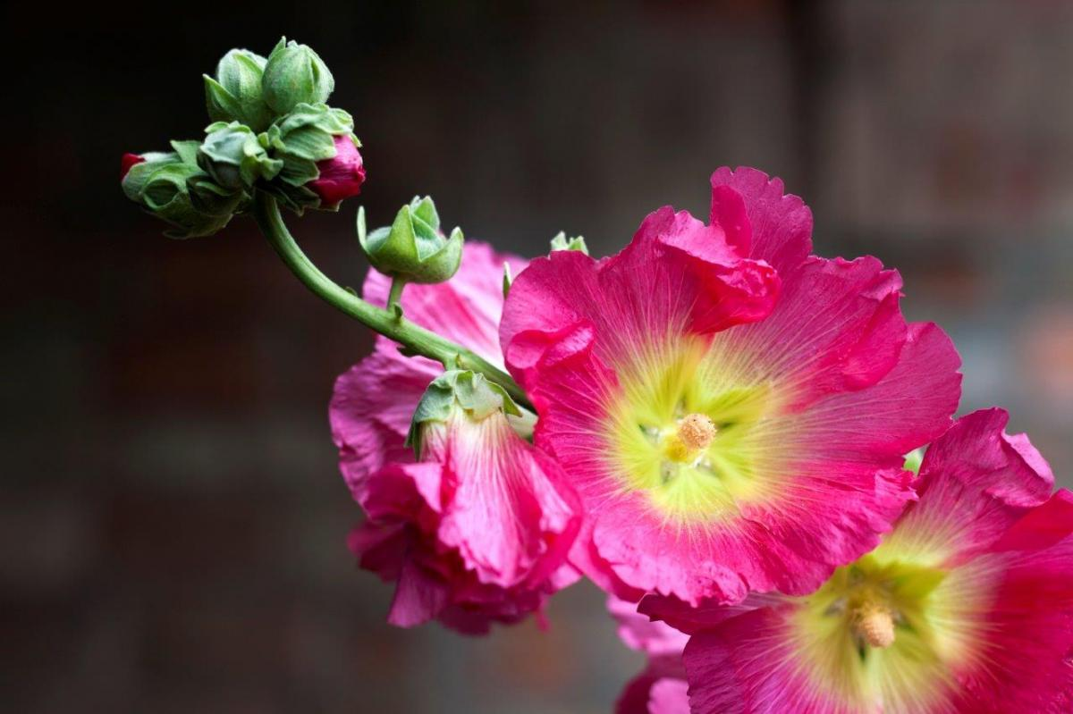
Prawoślaz różowy

4. Lak pospolity
- Jakie jeszcze kwiaty kwitną w czerwcu? Lak Pospolity - Znany także pod nazwą lak pachnący. Już sama nazwa wskazuje, iż główną cechą charakterystyczną dla tej rośliny jest jego intensywny i prze piękny zapach, który pozytywnie wpływa na zmysł węchu człowieka. Niegdyś częściej wykorzystany w ogrodnictwie, aktualnie nieco rzadziej spotykany. Występuje w wielu odmianach, mniej lub bardziej się od siebie różniących, dlatego też każdy kto zdecyduje się na posadzenie go w swoim ogrodzie z pewnością znajdzie coś dla siebie.
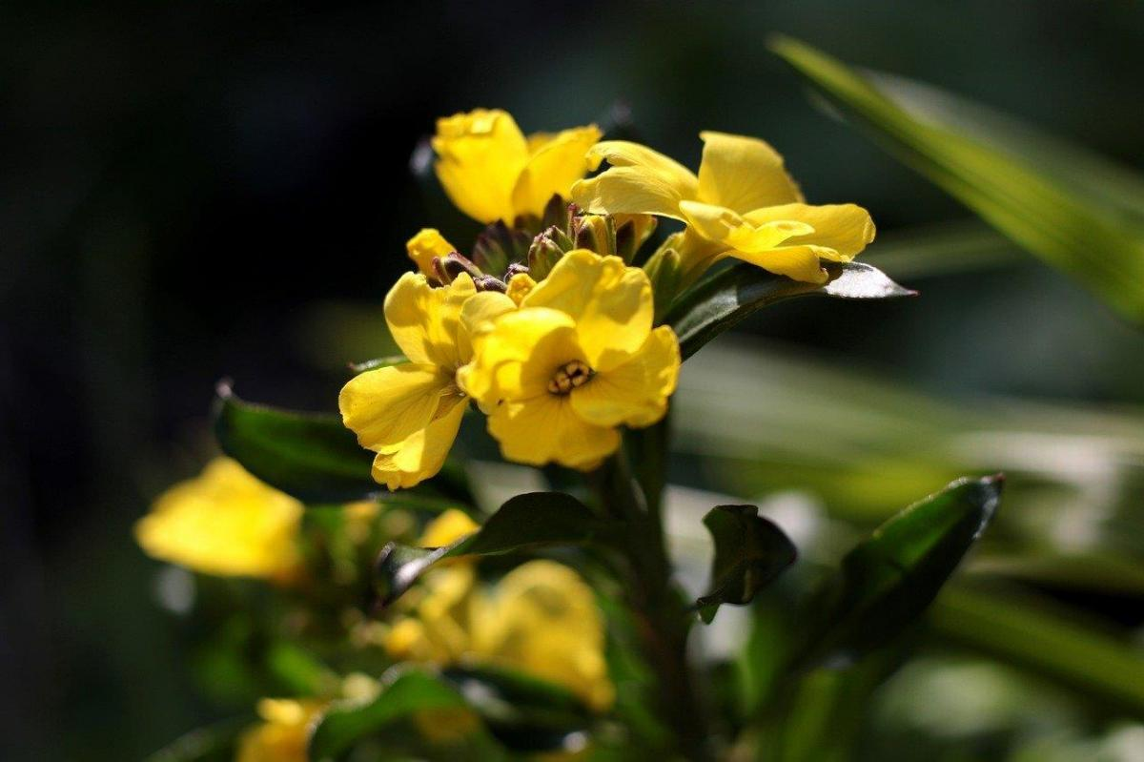
Lak pospolity

5. Dzwonek ogrodowy
- Przepiękna delikatna roślina, której kwiaty przypominają malutkie, subtelne, zwisające dzwoneczki. Występuję w różnych odcieniach bieli, niebieskiego oraz różu. Potrafi idealnie przyozdobić każdy ogród i wpasować się w każde otoczenie. Jej dzwonkowaty kształt sprawia, że wygląda lekko, wyjątkowo i niepowtarzalnie.

